TECNOLÓGICO NACIONAL DE MÉXICO

INSTITUTO TECNOLÓGICO DE TLAXIACO

Matemáticas Discretas Unidad 3 / Lógica matemática / Lógica proposicional,

Proposiciones simples y compuestas, Tablas de verdad, Tautologías,

Contradicción y contingencia.

**Presenta (estudiante)**

Jesús Peña Jiménez

**Carrera:**

Ingeniería en Sistemas Computacionales

**Producto:**

Ejercicios de Lógica Proposicional

**Docente:**

Ing. José Alfredo Román Cruz

Tlaxiaco, Oax., mes de 2024.



***“Educación, Ciencia y Tecnología, Progresos día con día” ®***

Índice

Contenido

Índice………............................................................................................................................ 2

Tabla de contenido................................................................................................................3

Introducción…………............................................................................................................... 4

Objetivo.................................................................................................................................5

Materiales............................................................................................................................. 6 proposiciones simples..........................................................................................................7 proposición compuesta.......................................................................................................10 Conclusión.......................................................................................................................... 15

Tabla de contenido

Proposiciones simples 7

Preposición Simple 1 Ejemplo 7

Preposición Simple 2 Ejemplo 8

Preposición Simple 3 Ejemplo 8

Preposición Simple 4 Ejemplo 8

Preposición Simple 5 Ejemplo 9

proposición compuesta 10

Preposiciones compuestas Tabla de verdad 1 Ejercicio 10

Preposiciones compuestas Tabla de verdad 2 Ejercicio 11

Preposiciones compuestas Tabla de verdad 3 Ejercicio 12

preposiciones compuestas Tabla de verdad 4 Ejercicio 13

Preposiciones compuestas Tabla de verdad 5 Ejercicio 14

Introducción

La Lógica Proposicional, también conocida como Lógica de Enunciados, es una rama de la lógica matemática que se ocupa del estudio de proposiciones y las relaciones lógicas entre ellas mediante el uso de conectores lógicos. Se centra en el análisis de la estructura lógica de las proposiciones y no en su contenido. Su objetivo principal es determinar si una proposición es verdadera o falsa en función de las proposiciones que la componen y los operadores lógicos que las conectan.

En lugar de solo hablar de proposiciones, la lógica proposicional utiliza símbolos y operadores, como la conjunción (y), la disyunción (o) y la negación (no), para crear proposiciones más complejas. Es la parte más fundamental de la lógica que se ocupa de la determinación de las condiciones de validez de los razonamientos, considerando en estos como unidades últimas de análisis a los enunciados o proposiciones. Sinónimos: lógica sentencial, lógica de enunciados.

Objetivo

El objetivo de estudiar la lógica proposicional es equiparnos con herramientas que nos ayuden a pensar de manera más crítica y estructurada. La lógica y la proposición permiten que la persona haga figuras de los hechos, y la totalidad de dichas figuras corresponden al mundo que se da efectivamente. La proposición permite realizar un análisis certero de la realidad, al mismo tiempo que permite comprender el mundo de forma ordenada.

MATERIALES

* INTERNET
* COMPUTADORA
* La app de WORD

# **PROPOSICIONES SIMPLES**

**Los humanos tienen tres pulmones.**   
**Falso.**  
Esta proposición es falsa. Los seres humanos tienen dos pulmones, uno en el lado derecho y otro en el lado izquierdo de la cavidad torácica. Estos órganos son responsables de intercambiar oxígeno y dióxido de carbono con la sangre. Aunque los pulmones tienen lóbulos (tres en el derecho y dos en el izquierdo), no existen tres pulmones como tal.



## Preposición Simple 1 Ejemplo

**Las jirafas son los animales terrestres más altos del mundo.**   
**Verdadero.**  
Esta proposición es verdadera. Las jirafas, con su largo cuello y patas, pueden alcanzar alturas de hasta 6 metros, lo que las convierte en los animales terrestres más altos del planeta. Esto les permite alimentarse de las hojas de los árboles más altos, especialmente las acacias.



## Preposición Simple 2 Ejemplo

**Un cuadrado es un tipo de rectángulo.**   
**Verdadero.**

Esta proposición es verdadera. Un cuadrado es, de hecho, un tipo especial de rectángulo, ya que cumple con las propiedades de un rectángulo (tener cuatro ángulos rectos de 90 grados). Sin embargo, lo que lo diferencia es que, en un cuadrado, todos sus lados son de igual longitud, mientras que en un rectángulo solo los lados opuestos son iguales.

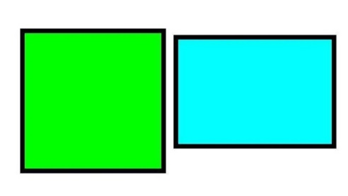

## Preposición Simple 3 Ejemplo

**Los seres humanos pueden respirar bajo el agua sin ayuda.**   
**Falso.**

Esta proposición es falsa. Los seres humanos no tienen la capacidad de respirar bajo el agua sin ayuda de dispositivos como tanques de oxígeno o equipos de buceo. Nuestros pulmones están adaptados para respirar aire y no pueden extraer oxígeno del agua como lo hacen los peces con sus branquias.

.



## Preposición Simple 4 Ejemplo

**Los rayos son más rápidos que la velocidad de la luz.**   
**Falso.**

Esta proposición es falsa. La velocidad de la luz es la más rápida que existe en el universo, viajando a aproximadamente 300.000 kilómetros por segundo en el vacío. Los rayos, aunque muy rápidos, son significativamente más lentos que la luz.

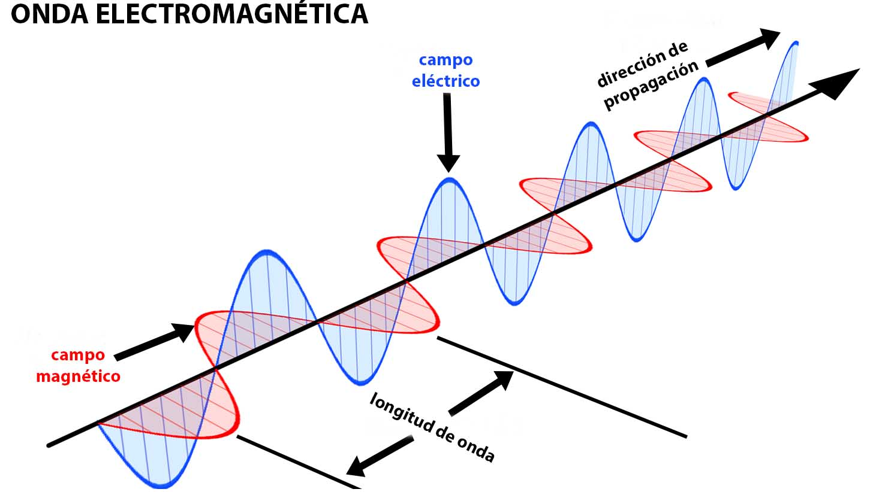

## Preposición Simple 5 Ejemplo

# **PROPOSICIÓN COMPUESTA**

Una **proposición compuesta** es una expresión que se forma combinando dos o más proposiciones simples mediante conectores lógicos. Una proposición simple es aquella que no puede descomponerse en partes más pequeñas **Proposición 1:**

**Proposición:** Voy al cine solo si no tengo tareas, y hoy es viernes.

**Operadores:** Conjunción (∧), Negación (¬)

**Contexto:** Quieres ir al cine, pero solo puedes hacerlo si no tienes tareas pendientes. Además, sabes que hoy es viernes.

**Representación:**

* p: Voy al cine.
* r: Tengo tareas.
* q: Hoy es viernes.

### **Proposición compuesta:** ¬q ∧ r → p

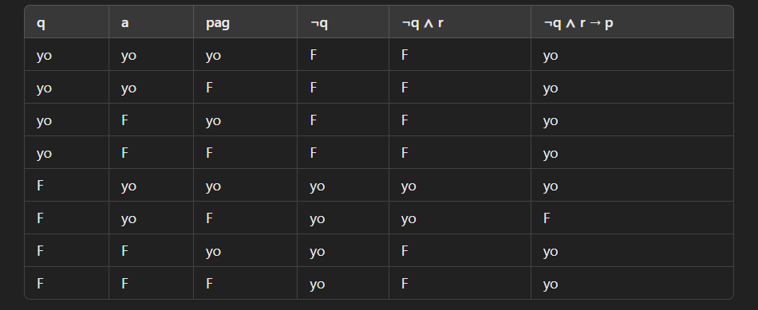

## Preposiciones compuestas Tabla de verdad 1 Ejercicio

**Proposición 2:**

**Proposición:** Si me siento bien y tengo tiempo, saldré a correr.

**Operadores:** Conjunción (∧), Condicional (→)

**Contexto:** Saldrás a correr únicamente si te sientes bien básicamente y tienes tiempo libre.

**Representación:**

* p: Me siento bien.
* q: Tengo tiempo.
* r: Saldré a correr.

#### Proposición compuesta: (p ∧ q) → r

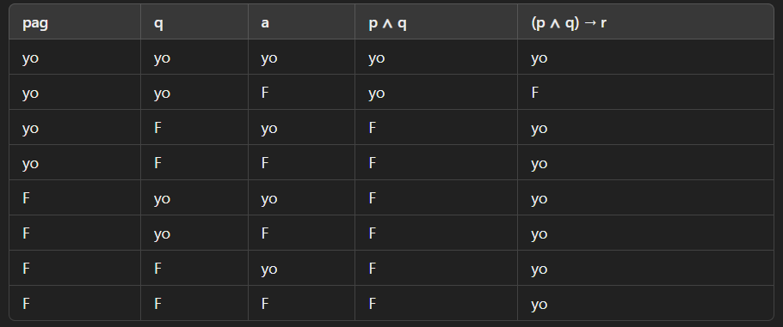

## Preposiciones compuestas Tabla de verdad 2 Ejercicio

**Proposición 3:**

**Proposición:** Si hace calor, entonces encenderé el aire acondicionado o abriré las ventanas.

**Operadores:** Condicional (→), Disyunción (∨)

**Contexto:** Si el clima está caluroso, optarás por encender el aire acondicionado o abrir las ventanas.

**Representación:**

* p: Hace calor.
* q: Enciendo el aire acondicionado.
* r: Abrir las ventanas.

#### Proposición compuesta: p → (q ∨ r)

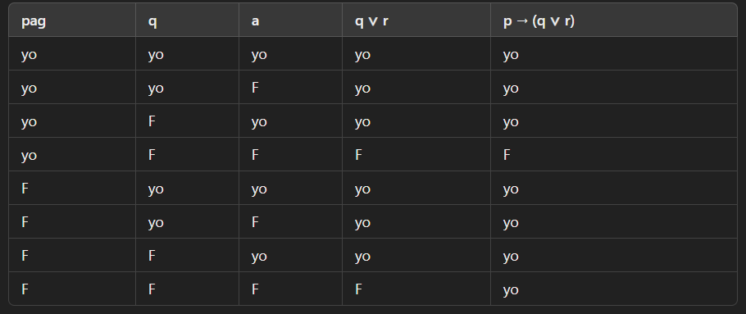

## Preposiciones compuestas Tabla de verdad 3 Ejercicio

**Proposición 4:**

**Proposición:** Para aprobar el examen, necesito estudiar y dormir bien.

**Operadores:** Conjunción (∧)

**Contexto:** Sabes que, para aprobar tu examen, es necesario tanto estudiar como descansar bien la noche anterior.

**Representación:**

* p: Estudio.
* q: Duermo bien.
* r: Apruebo el examen.

#### Proposición compuesta: p ∧ q → r



## preposiciones compuestas Tabla de verdad 4 Ejercicio

**Proposición 5:**

**Proposición:** Si hace frío, no saldré de casa y veré una película.

**Operadores:** Condicional (→), Conjunción (∧), Negación (¬)

**Contexto:** Cuando hace frío, prefieres quedarte en casa y disfrutar de una película.

**Representación:**

* p: Hace frío.
* q: Saldré de casa.
* r: Veré una película.

#### Proposición compuesta: p → (¬q ∧ r)

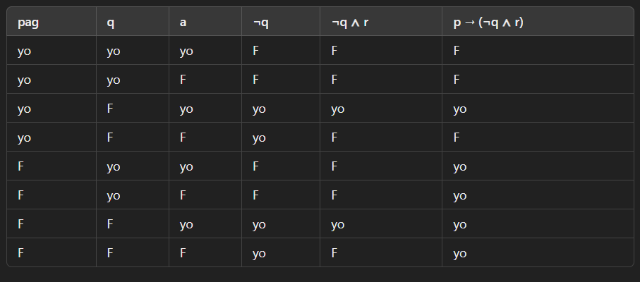

## Preposiciones compuestas Tabla de verdad 5 Ejercicio

**CONCLUSIÓN**

En conclusión, la lógica proposicional representa una herramienta poderosa y versátil en nuestro arsenal de habilidades de pensamiento crítico. A través de su estudio, no solo aprendemos a identificar y formular proposiciones simples, sino también a combinar estas afirmaciones en proposiciones compuestas que reflejan relaciones más complejas. Esta capacidad es esencial en una época donde la información fluye a gran velocidad y donde las afirmaciones son constantemente presentadas en diferentes contextos, desde noticias y debates hasta conversaciones cotidianas.

Al entender la lógica detrás de las proposiciones, nos volvemos más capaces de evaluar la validez de los argumentos que encontramos. Esto es particularmente importante en un mundo donde las falacias y las manipulaciones son comunes. La lógica proposicional nos permite descomponer argumentos en sus componentes fundamentales, facilitando la identificación de fallas o inconsistencias en el razonamiento. Así, no solo estamos mejor preparados para defender nuestras propias opiniones, sino que también somos más críticos al evaluar las perspectivas de los demás.